**厦门维克机械设备有限公司分选设备说明书**

**智能分选机简介**

智能分选机是由厦门维克机械设备有限公司研发并拥有自主的知识产权，实现工业生产、推广应用的新型智能分选设备，智能分选机适用于废金属再生产业及矿山矿石的分选等应用领域。

智能分选机通过X光机、功放机、线阵接收器、及AI智能算法等多种应用联合识别并且分选不同的物块，分选粒度范围20-100mm，平均每小时分选量为50-300T，具有应用范围广、产能大、性能稳定、低耗、环保、安全等多种优点。

1. **智能分选机的适用范围：**

智能分选机主要适用再生金属行业分选，如：废铝分选、废铜分选、废锌分选、废镁分选等。

矿石分选与抛尾，如：铜矿的抛尾与精选、铅锌矿的抛尾与精选、钨矿的抛尾与精选等。

1. **AI智能分选机工作原理：**

AI智能主机通过X射线发生器、智能功放机、最新高分辨率线阵、及AI智能算法主机软件的联合，形成一套智能分选系统，能有效的提取被选物块的多种物理特征，根据用户需求采用AI智能算法对其进行识别与分类，并且采用精准高压喷吹装置来实现被选物块的分离。

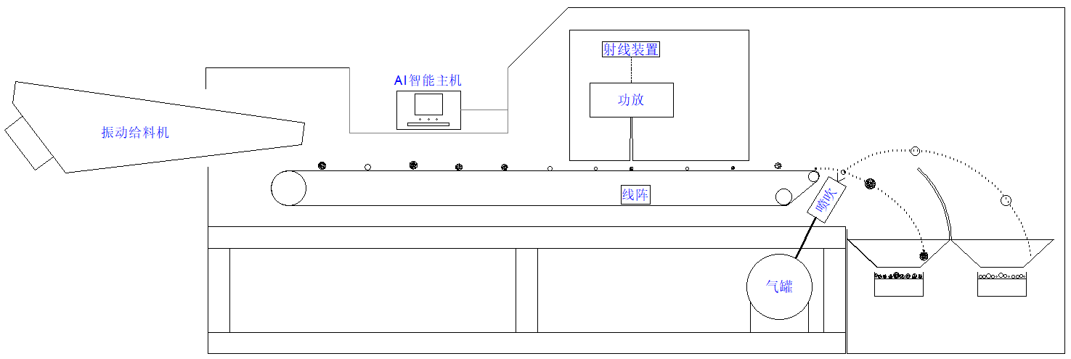

如图所示：物料由振动给料机均匀给入输送皮带后，物料在输送皮带上匀速经过检测区域，检测系统将其获得的物料信息传送至设备控制系统，控制系统借助AI智能计算完成信号分析和转换后，给执行系统喷吹指令来完成物料分选分离工作，在应用中还可以根据实际情况实现正选或反选分离，从而极大的提高工作效率。

1. **智能分选机的优势：**
2. 环保：智能分选机采用干式物理分选法，不用水，不用化学试剂，最大限度保护环境，符合国家提倡绿色环保产业。
3. 精确：由于采用AI智能算法及X射线精准识别，从而提高分辨率识别率，降低无效成本提升经济效益。
4. 高效：智能分选机取代老式分选方式（人工分选，重力分选，磁力分选等），大幅度提高企业的生产效率。
5. 低耗：智能分选机能耗小于10Kw/h。
6. **分选行业工艺流程：**
7. 再生金属分选工艺流程：

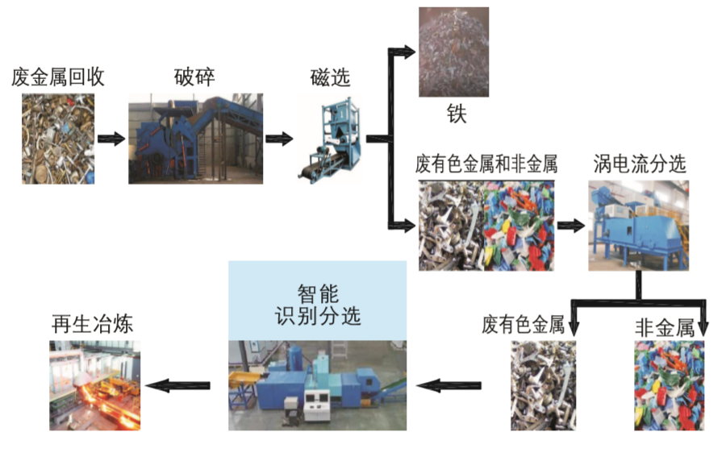

再生资源解决方案:

回收的废金属破碎成一定规格的物块，然后经磁选把铁金属挑选 出来，剩下的非金属及废金属经涡电流分选把非金属分离出去， 通过AI智能分选机把废金属有色金属精确分选，最后进行再生冶炼。

1. 矿石分选工艺流程：

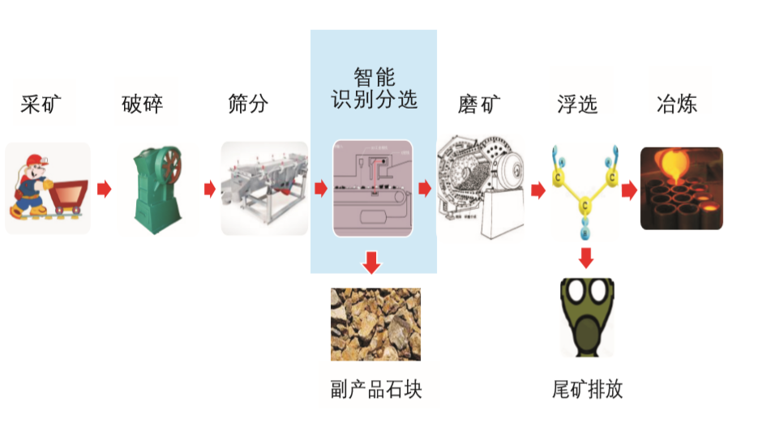矿山解决方案：

预选抛废：将其分离为高品位、低品位和废石，可抛弃70%以 上废石，大大降 低运输、磨矿、浮选等工艺的生产 运行成本，减少尾矿存量和降低环境污染

·贫矿或尾矿渣利用： 抛废，提升矿石品味等级，提升边缘矿体的价值

高品位矿石：多种金属识别和精选

1. **设备尺寸：**

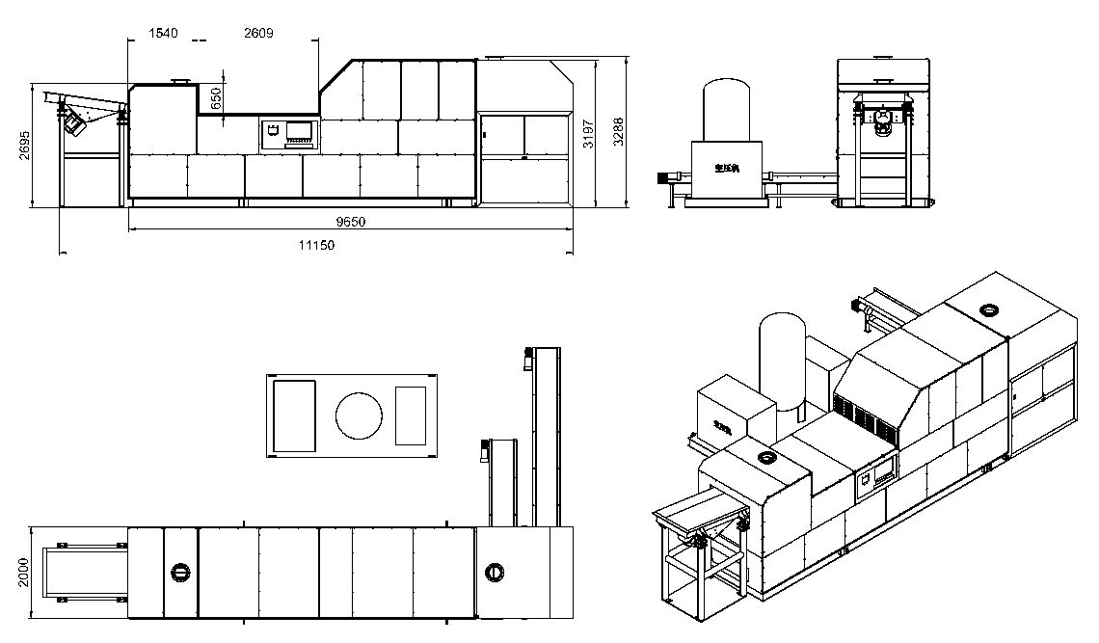

1. **辐射安全：**

国家规定：公众人员＜1毫西弗/年

射线从业人员＜20毫西弗/年

智能分选机：公众人员＜1毫西弗/年

射线从业人员＜2毫西弗/年